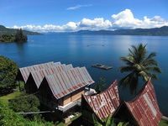
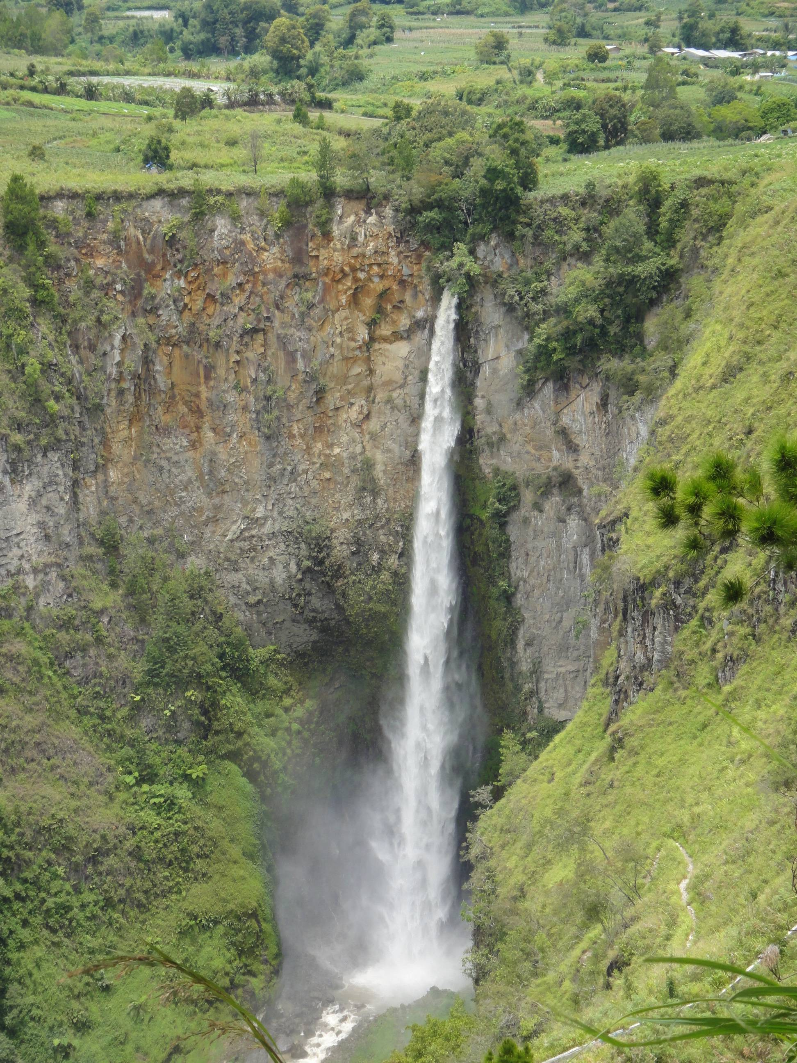
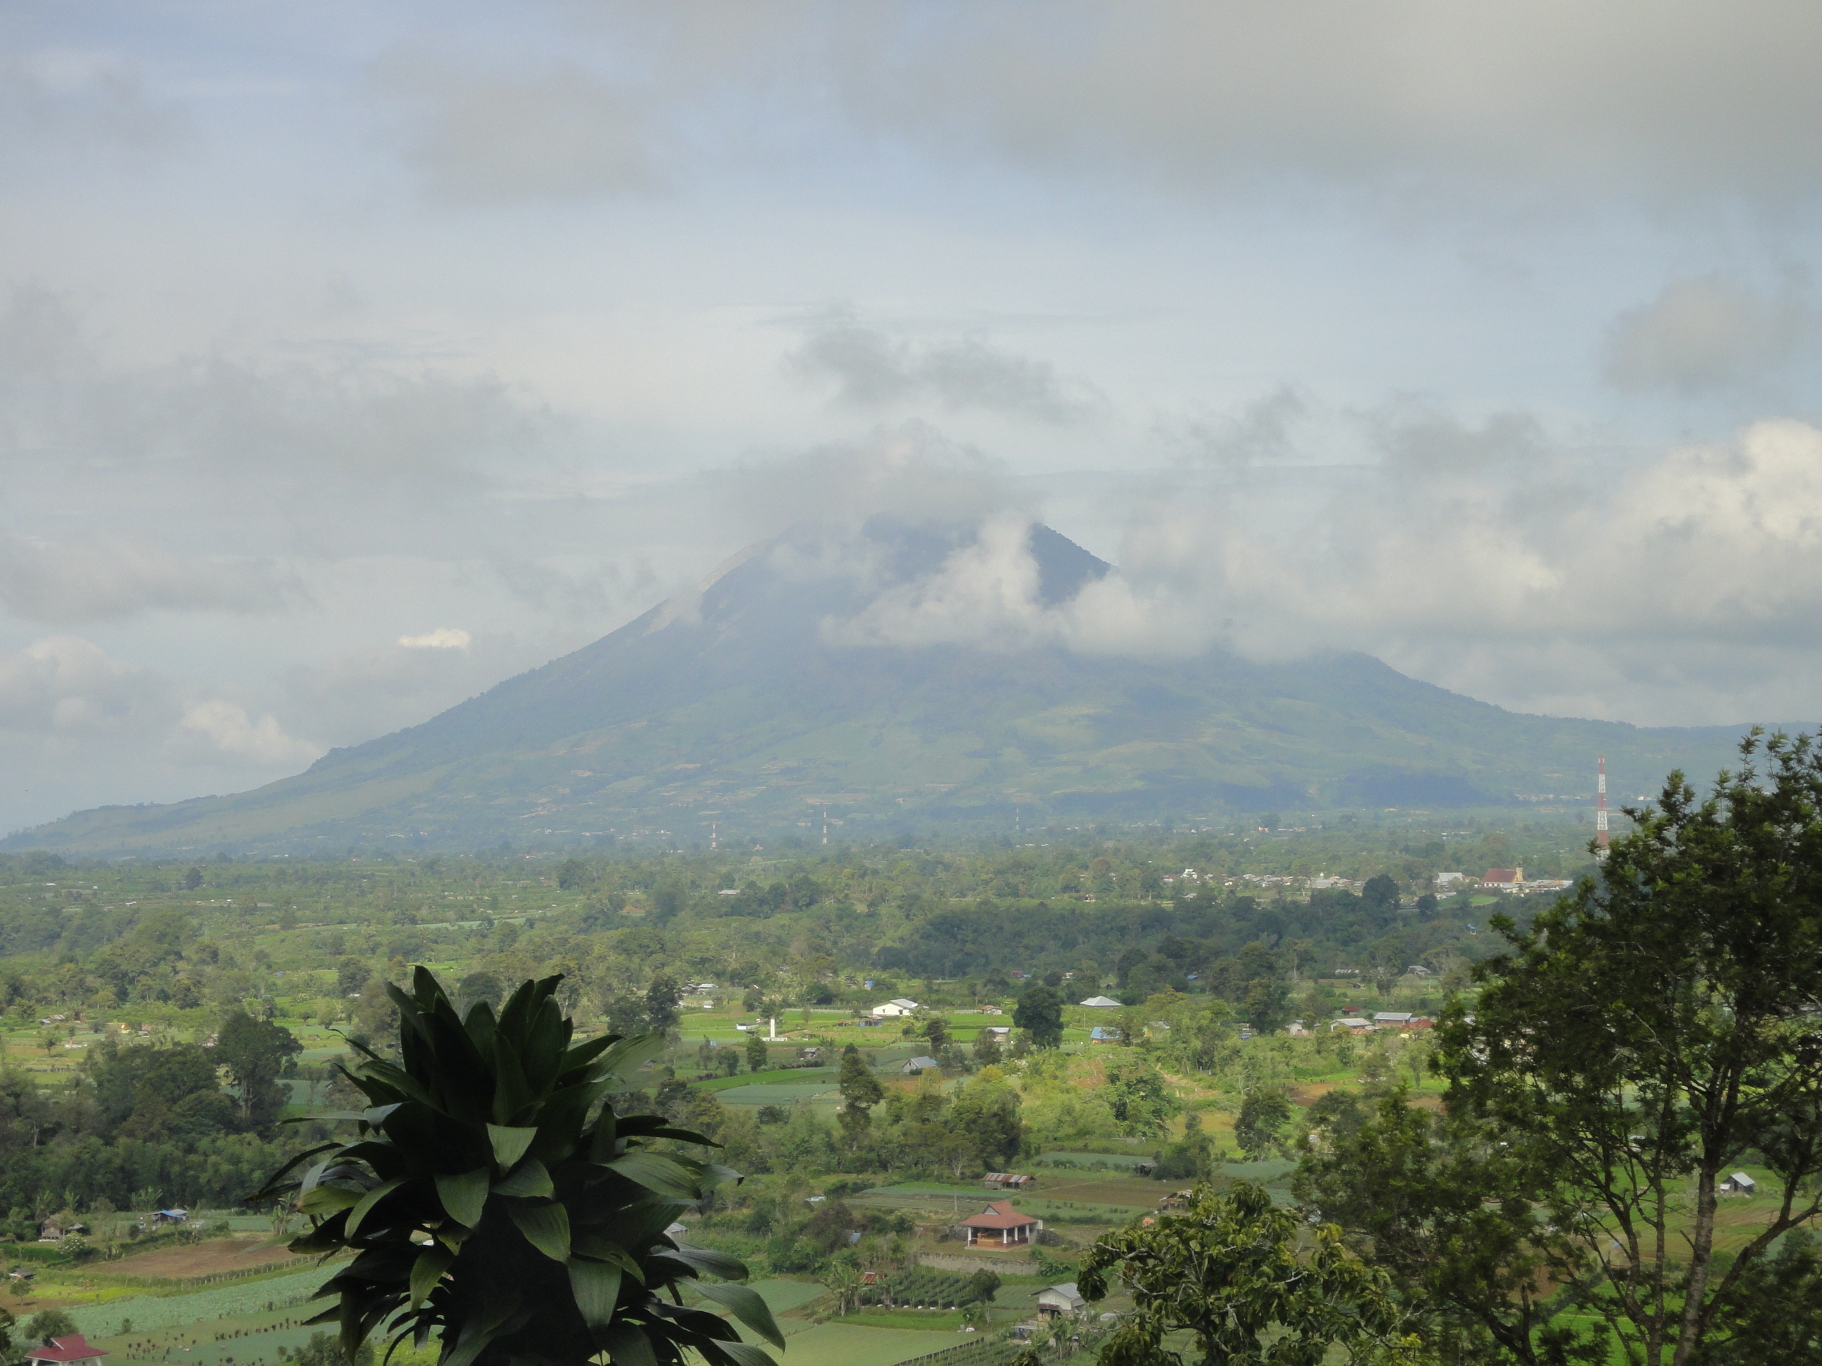

ท่องเที่ยวอินโดนีเซีย 3 วัน 2 คืน โดยสายการบิน
เมดาน – เบอร์ราสตาร์กี้
ทัวร์อินโดนีเซีย เมดาน เที่ยวเมดาน อินโดนีเซีย (เมดาน) พระราชวังสุลต่าน
มัสยิดประจำเมือง บราสตากี้ เนินเขากู๊ดดาร์ลิ่ง บราสตากี้ น้ำตกซิปิโซปิโซ เมดาน ช้อปปิ้ง
กำหนดการเดินทาง 29-31 กรกฎาคม 2558

เรียน คุณ หมวย Muay (Putcharin Saejung)
Putcharin Tour Hatyai
Tel:66 74-232071-2 // Fax:66 74-232711 // Mob:66 81-8966507
40 + 2 FOC คิดท่าน ๆละ 14,580 บาท รวมตั๋วเครื่องบิน ( ไม่รวม ภาษีสนามบิน อีก ท่านละ 200 บาท )
กรณี ไม่เอา ตั๋วเครื่องบิน ให้ท่านไปจัดการเอง คิด ท่านละ 3,880 บาท

วันแรก / ดอนเมือง - เมดาน ( - /เย็น)

14.00 |  | คณะพร้อมกัน ณ สนามบินดอนเมือง ประตู 2 ชั้น 3 เจ้าหน้าที่คอยต้อนรับ  พาเช็คอิน กับ สายการบิน แอร์เอเซีย
16.10 |  | แอร์เอซีย QZ155 DMK-KNO บิน ออกจากสนามบินดอนเมือง
18.05 |  | เดินทางถึงสนามบินโปโรเนีย เมืองเมดาน ประเทศอินโดนีเซีย  ผ่านพิธีการตรวจคนเข้าเมือง นำท่านเดินทางสู่ใจกลางเมืองเมดาน
เย็น |  | ทาน อาหารค่ำ หลังอาหาร นำส่งเข้าโรงแรม
โรงแรม |  | Grand Antares hotel ระดับ 4 ดาว ช่วงนี้ ได้ราคาพิเศษ ไม่ใช่เทศกาล
 | วันที่สอง / เมดาน น้ำตกซิปิโซปิโซ (เช้า/ เที่ยง/เย็น)

เช้า | รับประทานอาหารเช้า ณ โรงแรมที่พัก (2)
เดินทางออกจากเมดาน ไปยัง Sibolangit ไปชมบ่อน้ำพุร้อน ใกล้กับ ภูเขาไฟ Sibayak Volcano
เที่ยว ชมวัดพม่า แนวพุทธศาสนา พร้อมเจดีย์ สีทอง งดงามมาก
เที่ยง | บริการอาหารกลางวัน ณ ภัตตาคาร (3)
บ่าย | นำคณะเดินทางสู่ น้ำตก ซีปิซีปิโซ ที่ลือชื่อเป็นน้ำตกที่พุ่งทะลุออกจากผนังของภูเขา  มีความสูงถึง 120 เมตร ตกลงสู่เบื้องล่าง  น้ำตกแห่งนี้เกิดขึ้นจากแม่น้ำใต้ดินสายเล็กๆ ที่ไหลในที่ราบสูงคาโร  ซึ่งพุ่งตัวเองออกมาจากถ้ำในหลุมปล่อยภูเขาไฟใต้ทะเลสาบโทบา  ถือเป็นน้ำตกที่สูงที่สุดในอินโดนีเซีย และองค์การยูเนสโกขึ้นทะเบียนเป็นมรดกโลกแล้ว  ชมความสวยงามของทัศนียภาพเนินเขาสูงและทะเลสาบโทบา จากมุมมองของปลายแหลมนี้  สมควรแก่เวลาเดินทางกลับมายัง บราสตากี้ อีกครั้ง แวะชมตลาดผลไม้ หาซื้อของถูกใจ
18.00 | บริการอาหารค่ำ ณ ภัตตาคาร (4) แนว หม้อไฟ ร้อน ๆๆ นำคณะเข้าสู่ที่พัก
โรงแรม | โรงแรม Mikie Holiday resort 4 ดาว หรือเทียบเท่า ( ไม่ใช่ช่วงเทศกาล )

วันที่สาม / พระราชวังสุลต่าน –มัสยิดประจำเมือง – เลือกซื้อสินค้าหัตถกรรม -วัดพระสังขจาย – นำส่งสนามบิน

เช้า | รับประทานอาหารเช้า ณ โรงแรมที่พัก (5)
ออกเดินทาง สู่เมดาน แวะพัก Sibolangit town.
จากนั้น นำคณะชมพระราชวัง Mai Moon
ตัวอาคารเป็นคอนกรีตกึ่งไม้ 2 ชั้น สถาปัตยกรรมทรงปั้นหยาผสมตะวันตก
ตามแบบฉบับสถาปัตยกรรมบนคาบสมุทรมาลายูที่ผ่านการเป็นอานานิคมของฝรั่ง
ซึ่งวัง Mai Moon ปัจจุบันมีอายุร้อยกว่าปี เนื่องจากก่อสร้างแล้วเสร็จเมื้อวันที่ 26 สิงหาคม ค.ศ.1888
จากนั้นชมมัสยิดประจำเมืองที่เป็นเอกลักษณ์ของอินโดนีเซีย
พร้อมเลือกซื้อสินค้า จำพวกหัตถกรรมของชาวบาตัก
เครื่องหนัง ผ้าบาติก อันมีลวดลายเป็นเอกลักษณ์ที่สวยงาม
เที่ยง | บริการอาหารกลางวัน ณ ภัตตาคาร (6)
บ่าย | มานมัสการ พระสังขะจาย องค์ใหญ่ ยิ้มเปี่ยมสุขมากๆๆ ฝั่งตรงข้าม จะเป็น พุทธรูปองค์เล็กกว่า
15.30 | ออกเดินทางสู่สนามบิน ต้องเช็คอิน โหลดกระเป๋า เดินทาง ก่อน 2 ชั่วโมง
18.50 | แอร์เอเชีย บิน ออก จาก เมดาน QZ104 KNO-PEN (18.50-20.35)  บนเครื่องบิน บริการ ขาวกล่อง ให้ครับ (7)
20.35 | ถึงสนามบิน ปีนัง ( จบโปรแกรม )

***โปรแกรมสามารถสลับปรับเปลี่ยนได้ตามความเหมาะสมถือประโยชน์ท่านผู้เดินทางเป็นสำคัญ**
อัตราค่าบริการ สำหรับคณะ 25 ท่าน ผู้ใหญ่ ท่านละ บาท
อัตราค่าบริการ สำหรับคณะ 30 ท่าน ผู้ใหญ่ ท่านละ บาท
พักเดี่ยว จ่ายเพิ่ม ท่านละ
อัตรานี้รวมค่าบริการ
- ค่าตั๋วเครื่องบิน ดอนเมือง – เมดาน ชั้นทัศนาจร สายการบิน Air Asia
- ค่าตั๋วเครื่องบิน เมดาน- ปีนัง ชั้นทัศนาจร สายการบิน Air Asia
- ค่ารถปรับอากาศ
- ค่าเข้าชมสถานที่ ตามระบุในรายการ
- โรงแรมที่พัก 2 ท่าน / ห้อง ตามมาตรฐานอินโดนีเซีย กรณี มี เศษ 3 ท่าน นอนห้องเดียวกัน เสริมเตียงให้
- อาหาร ตามที่ระบุในรายการส่วนใหญ่เป็นอาหารจีน
มีบางมื้อจะเป็นอาหารจีน-อินโดนีเซียซึ่งรสชาติคล้ายอาหารไทย
- ค่าประกันอุบัติเหตุทุนประกัน 1,000,000 บาท / 400,000 บาท

อัตรานี้ไม่รวมค่าบริการ
- ค่าภาษีสนามบินที่เมดาน ท่านละ 75,000 รูเปียร์ส ประมาณ 190-200 บาท
- ค่าทำหนังสือเดินทางอายุใช้งานเกินกว่า 6 เดือน
- ค่าใช้จ่ายส่วนตัวค่าอาหารและเครื่องดื่มนอกเหนือจากรายการทัวร์จัดเลี้ยง
- ค่าน้ำหนักสัมภาระที่เกินจาก 15 กก.
- ท่านผู้เดินทางต้องชำระค่าทิปมัคคุเทศก์ท้องถิ่นและคนขับรถ 600 บาท ต่อผู้เดินทาง 1 ท่าน
- ค่าภาษีมูลค่าเพิ่ม 7 % หัก ณ ที่จ่าย 3 % กรณีขอใบเสร็จถูกต้อง

เนื่องจากรายการนี้เป็นราคาทัวร์โปรโมชั่น ดังนั้นท่านต้องชำระเงินค่าทิปแก่มัคคุเทศก์ท้องถิ่น
และคนขับรถเป็นเงินสุทธิ 300 บาท ต่อผู้เดินทาง 1 ท่าน

*** หมายเหตุ กรุ๊ปต้องมีจำนวนผู้เดินทางมากกว่า 15 ท่านขึ้นไป ถึงจะออกเดินทางได้
การจองและชำระเงิน กรุณาชำระมัดจำค่าทัวร์ที่นั่งละ 10,000 บาท ภายใน 3 วันหลังการจอง
สำหรับค่าทัวร์ส่วนที่เหลือ กรุณาชำระก่อนเดินทางอย่างน้อย 15 วัน

หากท่านสมาชิกได้ทำการโอนเงินแล้วกรุณา FAX หลักฐานการโอนเงิน ระบุชื่อ – นามสกุล ผู้จอง พร้อมทั้งที่อยู่ หมายเลขโทรศัพท์ – แฟกซ์ติดต่อ / โปรแกรมที่จอง / วันเดินทาง / จำนวนสมาชิก และสำเนาหนังสือเดินทางของท่านและสมาชิกในกลุ่ม มายังเบอร์แฟกซ์ 02- 9481866
สำหรับคนไทยต่างด้าวสามารถเดินทางได้ โดยทำการแจ้งเข้าแจ้งออกที่กองตรวจคนเข้าเมือง และขอวีซ่า รายละเอียดกรุณาสอบถามรายละเอียดเพิ่มเติม กับพนักงานที่ท่านจองทัวร์ด้วย

ระเบียบการและข้อตกลงการสำรองที่นั่ง
- กรณีท่านไม่สามารถเดินทางไปกับคณะทัวร์ไม่ว่าด้วยเหตุผลปะการใดก็ตาม กรุณาแจ้งให้ทางบริษัท ฯ ทราบล่วงหน้าอย่างน้อย 25 วันก่อนการเดินทาง มิฉะนั้นทางบริษัท ฯ จำเป็นต้องเก็บค่าใช้จ่ายในส่วนที่ท่านมัดจำไว้ตามระยะเวลาและจำนวน ดังนี้
เมื่อมัดจำแล้ว หากยกเลิกการเดินทาง ระหว่าง 15- 24 วัน สงวนสิทธิ์ไม่มีการคืนมัดจำ
ยกเลิกการเดินทางระหว่าง 8 -14 วัน หักค่าใช้จ่าย 70% ของค่าทัวร์ทั้งหมด
ยกเลิกการเดินทางระหว่าง 3- 7 วัน หักค่าใช้จ่าย 80% ของค่าทัวร์ทั้งหมด
ยกเลิกการเดินทาง 3 วัน หรือน้อยกว่า หักค่าใช้จ่าย 90% ของค่าทัวร์ทั้งหมด
- เมื่อท่านสำรองที่นั่งในทัวร์เรียบร้อยแล้ว ในกรณีที่ท่านไม่สามารถรับประทานอาหารบางประเภท หรือ ถือศีลกินเจ มังสวิรัติ กรุณาแจ้งให้พนักงานขายทัวร์ทราบล่วงหน้าอย่างน้อย 7 วันก่อนการเดินทาง
หมายเหตุ
1.บริษัทฯ ขอสงวนสิทธิ์ที่จะเปลี่ยนแปลงรายละเอียดบางประการในทัวร์นี้ เมื่อเกิดเหตุจำเป็นสุดวิสัยจนไม่อาจแก้ไขได้และจะไม่รับผิดชอบใดๆ ในกรณีที่สูญหาย สูญเสียหรือได้รับบาดเจ็บที่นอกเหนือความรับผิดชอบของหัวหน้าทัวร์และเหตุสุดวิสัยบางประการ เช่น การนัดหยุดงาน ภัยธรรมชาติ การจลาจล ต่างๆ
2.เนื่องจากรายการทัวร์นี้เป็นแบบเหมาจ่ายเบ็ดเสร็จหากท่านสละสิทธิ์การใช้บริการใดๆตามรายการหรือถูกปฏิเสธการเข้าประเทศไม่ว่าในกรณีใดก็ตาม ทางบริษัทฯ ขอสงวนสิทธิ์ไม่คืนเงินในทุกกรณี
3.เมื่อท่านได้ชำระเงินมัดจำหรือทั้งหมด ไม่ว่าจะเป็นการชำระผ่านตัวแทนของบริษัทฯ หรือชำระโดยตรงกับทางบริษัทฯ ทางบริษัทฯ จะขอถือว่าท่านรับทราบและยอมรับในเงื่อนไขต่างๆ
4.กำหนดการเดินทางอาจมีการเปลี่ยนแปลงได้เพื่อความเหมาะสมทั้งนี้ทางบริษัทฯจะยึดถือผลประโยชน์ตลอดจนความปลอดภัยของคณะผู้เดินทางเป็นสำคัญ
5. ทางบริษัทฯ จะไม่รับผิดชอบใดๆ ในกรณีที่ท่านถูกปฏิเสธเข้าเมือง โดยด่านตรวจคนเข้าเมืองประเทศมาเลเซีย

หมายเหตุ - บริษัทฯขอสงวนสิทธิ์ในการเปลี่ยนแปลงรายการดังกล่าวข้างต้นและไม่รับผิดชอบต่อเหตุการณ์ที่เกิดขึ้นนอก เหนือจากความควบคุมของบริษัทฯ เช่น การนัดหยุดงาน การล่าช้าของสายการบิน ภัยธรรมชาติ กรณีที่ท่านถูกปฏิเสธไม่ให้เข้าหรือออกเมืองจากเจ้าหน้าที่ตรวจคนเข้าเมืองและเจ้าหน้าที่แรงงานไทยและต่างประเทศ

บริษัทฯ ขอสงวนสิทธิ์ ที่จะไม่คืนค่าบริการทั้งหมด

สนใจในการจอง
โอนเงินมัดจำ ในการจอง ทัวร์ คนละ 10,000 บาท
ชำระส่วนที่เหลือให้หมดก่อน 15 วัน ของวันเดินทาง
โอนมาที่ ธนาคารใด ธนาคารหนึ่ง ในนาม สมปอง เจนชัยจิตรวนิช
ธนาคาร กรุงศรีอยุธยา สาขา สี่แยกวังหิน บัญชีกระแสรายวัน เลขที่บัญชี 2140013280
ธนาคาร กสิกรไทย สาขา รัชดา-ห้วยขวาง ในบัญชีกระแสรายวัน เลขที่บัญชี 089-1069251
ธนาคาร ไทยพาณิชย์ สาขาย่อย เซ็นทรัลปิ่นเกล้า บัญชี ออมทรัพย์ เลขที่ 183-2 10718-9
ธนาคาร กรุงเทพ สาขาย่อย เซ็นทรัล ปิ่นเกล้า บัญชีออมทรัพย์ เลขที่ 095-0-20209-3
หลังการโอนเงิน
กรุณา ส่งหลักฐานต่างๆ ที่แจ้งไว้ด้านล่างนี้ มาที่ Fax 02-9481866, 02-9482065 รอสัญญาณ แฟกต์
หรือ สแกนหลักฐาน ส่งมาที่ อีเมล์ jenchai624@hotmail.com
- สำเนาการโอนเงิน
- เบอร์โทรติดต่อกลับ ของ ผู้จอง และเพื่อนร่วมทาง
- กำหนดวันเดินทาง / ทริปที่ไป / วันเดินทาง
- หากไปต่างประเทศ ขอสำเนาพาสปอต
- สำเนาบัตรประชาชน กรณี ยังไม่มีพาสปอตในขณะนั้น ( ใช้ในการจองตั๋วเครื่องบิน )
สมปอง ทัวร์ /
ใบอนุญาตประกอบธุรกิจการท่องเที่ยว เลขที่ 11 / 05588
Website : www.programtour.com
Email : jenchai624@hotmail.com
Chat : msn : jenchai624@hotmail.com
Chat : Skype : jenchai624
Office 1 : : ตลิ่งชัน 02-8867018-9
Office 2 : รามอินทรา : 02-9481866
Mobile : ไทย : 089-9246304, 087-5149753,
Mobile : เวียดนาม : 091-6003612

หนังสือเดินทางต้องมีอายุการใช้งานเหลือ
อย่างน้อย 6 เดือน

